9.12新龙小一班今日动态
观察对象：小一班全体幼儿
观察者：储丽华、谢慧
观察目标：了解目标幼儿入园初期的适应能力
学号 | 姓名 | 情绪 | 午餐情况 | 午睡情况 | 备注
1 | 赵翊帆 | ○ | ○ | ○
2 | 陆钦瀚 | ○ | ○ | ○
3 | 韩凯风 | △（来园哭） | ○ | ○
4 | 罗恩哲 | ○ | ○ | ○
5 | 吕秦川 | ○ | ○ | ○
6 | 刘然诺 | △（来园哭） | ○ | △
7 | 高翊桐 | 请假 | 请假 | 请假 | 请假
8 | 谢意增 | ○ | ○ | ○
9 | 周佳毅 | ○ | ○ | ○
10 | 吴 律 | ○ | ○ | ○
11 | 曹李安 | ○ | ○ | ○
12 | 王启轩 | ○ | ○ | ○
13 | 楚慕凡 | ○ | ○ | ○
14 | 许米诺 | ○ | ○ | ○
15 | 黄馨宁 | ○ | ○ | ○
16 | 仇思诺 | ○ | ○ | ○
17 | 万佳妮 | ○ | ○ | ○
18 | 高依诺 | ○ | ○ | ○
19 | 赵诺一 | 请假 | 请假 | 请假 | 请假
20 | 杜妍汐 | ○ | ○ | ○
21 | 蔡书歆 | 请假 | 请假 | 请假 | 请假
22 | 李雨佳 | △ | ○ | △
23 | 赵伊凡 | ○ | ○ | ○
观察内容：观察目标幼儿来园、午餐、午睡的情况
备注：为了方便记录，每一项评价可以选择一个标记，打勾或者画圈都可以。
情绪：稳定○、不稳定△
午餐：吃完○、没吃完△
午睡：入睡○、未入睡△

区域活动：
入园后，孩子们都能自主选择材料，能自己玩游戏的小朋友是：赵翊帆、陆钦瀚、韩凯风、罗恩哲、吕秦川、刘然诺、谢意增、周佳毅、吴 律、曹李安、王启轩、楚慕凡、许米诺、黄馨宁、仇思诺、高依诺、杜妍汐、李雨佳、赵伊凡、万佳妮。
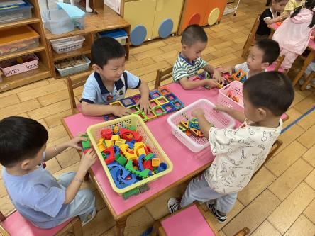 | 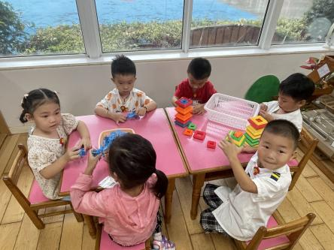 | 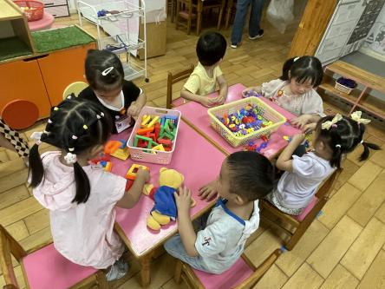

早点情况：
今天我们的早点有小桃酥、小熊饼干、闲趣饼干和牛奶，能自己吃的小朋友是：赵翊帆、陆钦瀚、韩凯风、罗恩哲、吕秦川、刘然诺、谢意增、周佳毅、吴 律、曹李安、王启轩、楚慕凡、许米诺、黄馨宁、仇思诺、高依诺、杜妍汐、赵伊凡、万佳妮。其中，李雨佳只吃了饼干，不喝牛奶。
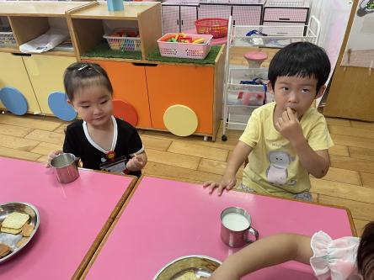 | 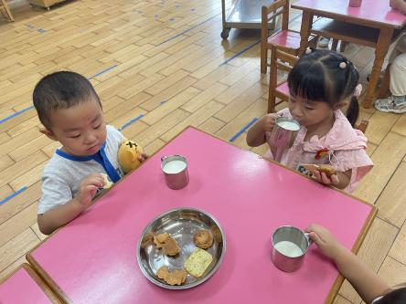 | 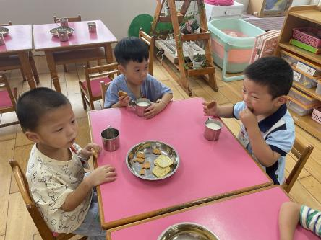

集体活动：《语言：下雨的时候》
故事《下雨的时候》选用了小朋友喜闻乐见的小动物为角色，讲述了小白兔在下雨的时候想办法用树叶当雨伞，帮助小鸡和小猫的故事，向幼儿传递了助人为乐的美好品质。故事中小动物们的对话运用了重复的手法，易于幼儿理解和讲述。
我班大部分幼儿还是比较喜欢听故事的，倾听时幼儿们的注意力也比较集中，常常会被故事中的生动情节所吸引。部分幼儿也能参与到活动中去，只是他们还没有养成举手回答问题的好习惯，也不能做到安静倾听同伴的讲述。
在活动中能初步感受关心、帮助同伴，同时初步养成良好的倾听习惯的小朋友是：赵翊帆、陆钦瀚、韩凯风、吕秦川、谢意增、周佳毅、吴 律、曹李安、仇思诺、高依诺、杜妍汐、万佳妮。理解故事内容，在教师帮助下学说故事对话的小朋友是：赵翊帆、陆钦瀚、韩凯风、罗恩哲、吕秦川、刘然诺、谢意增、周佳毅、吴 律、曹李安、王启轩、楚慕凡、许米诺、黄馨宁、仇思诺、高依诺、杜妍汐、李雨佳、赵伊凡、万佳妮。

午餐情况：
今天午饭吃的是糖醋排骨、西葫芦炒鸡蛋和白米饭。能自己吃饭的小朋友是：赵翊帆、陆钦瀚、罗恩哲、吕秦川、谢意增、吴 律、王启轩、许米诺、高依诺。但是有部分孩子最后都需要老师喂饭。韩凯风、刘然诺、周佳毅、曹李安、楚慕凡、黄馨宁、仇思诺、杜妍汐、李雨佳、赵伊凡、万佳妮。还需要家长配合给孩子独立吃饭，特别是蔬菜哦！

友情提醒：
1.个别幼儿还不认识自己的标记，因此请家长回家做进一步引导。
2.给孩子修剪指甲，部分孩子指甲过长。
3.床褥统一用学校的，套好套子做好标记。

